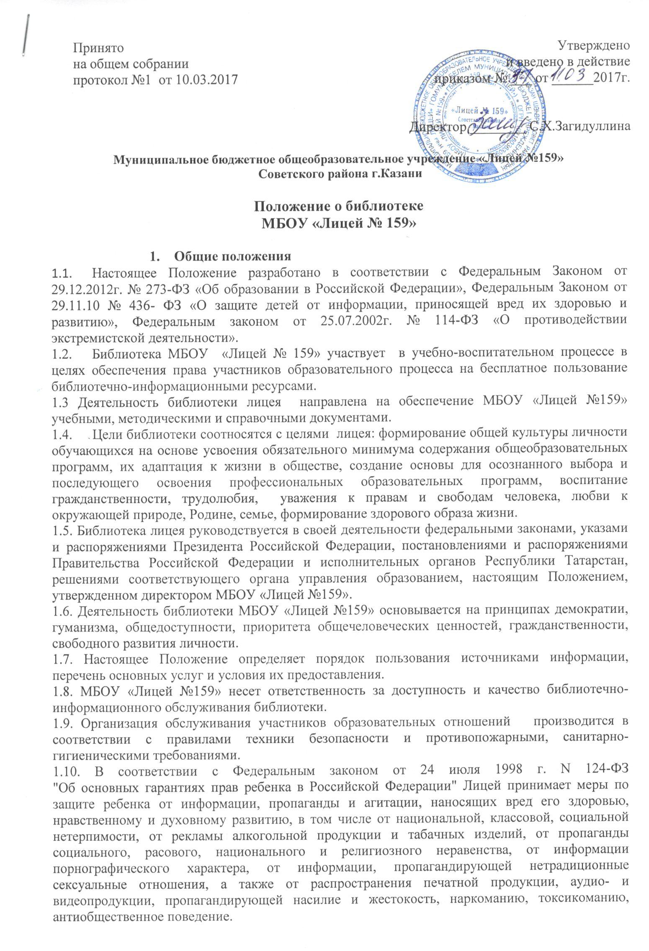
- Основные задачи библиотеки
Основными задачами библиотеки являются:
- обеспечение участникам образовательных отношений – обучающимся, педагогическим работникам, родителям (законным представителям) обучающихся лицея доступа к информации, знаниям, идеям, культурным ценностям посредством использования библиотечно-информационных ресурсов на различных носителях: бумажном (книжный фонд, фонд периодических изданий); магнитном (фонд аудио– и видеокассет); цифровом (СD–диски); коммуникативном (компьютерные сети) и иных носителях;
- воспитание культурного и гражданского самосознания, помощь в социализации обучающегося, развитии его творческого потенциала;
- формирование навыков независимого библиотечного пользователя: обучение поиску, отбору и критической оценке информации в соответствии с требованиями ФГОС;
- совершенствование предоставляемых библиотекой услуг на основе внедрения новых информационных технологий и компьютеризации библиотечно-информационных процессов, формирование комфортной библиотечной среды.
- пополнение и сохранение фондов библиотеки учебно-методическими пособиями, отвечающим требованиям реализации ФГОС.
- Основные функции библиотеки
Для реализации основных задач библиотека:
- Формирует фонд библиотечно-информационных ресурсов МБОУ «Лицей №159»:
- комплектует фонд учебными, художественными, научными, справочными, педагогическими и научно-популярными документами на традиционных и нетрадиционных носителях информации;
- пополняет фонд информационными ресурсами сети Интернет, базами и банками данных других учреждений и организаций;
- аккумулирует фонд документов, создаваемых в общеобразовательном учреждении (публикаций и работ педагогов МБОУ «Лицей №159», лучших научных работ и рефератов обучающихся);
- осуществляет размещение, организацию и сохранность документов.
- Создает информационную продукцию:
- осуществляет аналитико-синтетическую переработку информации;
- организует и ведет справочно-библиографический аппарат: каталоги (алфавитный, систематический), тематические картотеки, электронный каталог;
- разрабатывает рекомендательные библиографические пособия (списки, обзоры, указатели и т.п.);
- обеспечивает информирование пользователей об информационной продукции.
- Осуществляет дифференцированное библиотечно-информационное обслуживание обучающихся:
- предоставляет информационные ресурсы на различных носителях на основе изучения интересов обучающихся и их информационных потребностей;
- организует обучение навыкам независимого библиотечного пользователя и потребителя информации, содействует приобретению комплекса знаний, умений и навыков работы с книгой и информацией;
- оказывает информационную поддержку в решении задач, возникающих в процессе их учебной, самообразовательной и досуговой деятельности;
- организует массовые мероприятия, ориентированные на развитие общей и читательской культуры личности, оказывает содействие при организации внеурочной деятельности, организуемой в условиях реализации ФГОС, содействует развитию критического мышления;
- создает условия для реализации самостоятельности в обучении, познавательной, творческой деятельности с опорой на коммуникацию; способствует развитию навыков самообучения (участие в сетевых олимпиадах, телекоммуникационных проектах в системе дистанционного обучения);
- содействует членам педагогического коллектива и администрации Учреждения в организации образовательной деятельности и досуга обучающихся (просмотр видеофильмов, CD-дисков, презентации развивающих компьютерных игр).
- Осуществляет дифференцированное библиотечно-информационное обслуживание педагогических работников:
- выявляет информационные потребности и удовлетворяет запросы, связанные с обучением, воспитанием и здоровьем детей;
- выявляет информационные потребности и удовлетворяет запросы в области педагогических инноваций и новых технологий;
- содействует профессиональной компетенции, повышению квалификации, проведению аттестации;
- создает банк педагогической информации как основы единой информационной службы МБОУ «Лицей №159», осуществляет накопление, систематизацию информации по предметам, разделам, темам;
- организует доступ к банку педагогической информации на любых носителях; просмотр электронных версий педагогических изданий;
- осуществляет текущее информирование (обзоры новых поступлений и публикаций), информирование руководства МБОУ «Лицей №159» по вопросам управления образовательной деятельностью;
- поддерживает деятельность педагогических работников в области создания информационных продуктов (документов, баз данных, Wеб-страниц и т. п.);
- способствует проведению занятий по формированию информационной культуры, является базой для проведения практических занятий по работе с информационными ресурсами.
3.5. Осуществляет дифференцированное библиотечно-информационное обслуживание родителей (иных законных представителей) обучающихся:
- удовлетворяет запросы пользователей и информирует о новых поступлениях в библиотеку, в том числе способствующих реализации ФГОС;
- консультирует по вопросам организации семейного чтения, знакомит с информацией по воспитанию детей;
- консультирует по вопросам поступления учебных изданий для обучающихся.
- Организация деятельности библиотеки
4.1. Структура библиотеки: абонемент, читальный зал, хранилище учебников.
4.2. Библиотечно-информационное обслуживание осуществляется на основе библиотечно-информационных ресурсов в соответствии с учебным и воспитательным планами МБОУ «Лицей №159», программами и планом работы библиотеки.
4.3. В целях обеспечения успешной работы библиотеки в условиях информатизации образования, перехода на ФГОС и в пределах средств, выделяемых учредителем, Лицей обеспечивает библиотеку:
- необходимыми служебными помещениями в соответствии со структурой библиотеки и нормативами по технике безопасности эксплуатации компьютеров и в соответствии с положением СанПиН;
- современной техникой и необходимыми программными продуктами;
- ремонтом и сервисным обслуживанием техники и оборудования библиотеки.
4.4. МБОУ «Лицей №159» создает условия для сохранности оборудования и имущества библиотеки.
4.5. Ответственность за систематичность и качество комплектования основного фонда библиотеки, комплектование учебного фонда в соответствии с федеральными перечнями учебников и учебно-методических изданий, создание необходимых условий для деятельности библиотеки несет директор МБОУ «Лицей №159» в соответствии с Уставом.
4.6. Режим работы библиотеки определяется заведующим библиотекой и утверждается директором лицея в соответствии с правилами внутреннего трудового распорядка МБОУ «Лицей №159».
4.7. В целях обеспечения рационального использования информационных ресурсов в работе с детьми и юношеством библиотека МБОУ «Лицей №159» взаимодействует с другими подведомственными библиотеками Министерства культуры Российской Федерации.
- Управление и штаты библиотеки
- Управление библиотекой МБОУ «Лицей №159» осуществляется в соответствии с законодательством Российской Федерации, Республики Татарстан и Уставом Лицея. Общее руководство деятельностью библиотеки осуществляет директор Лицея
- Заведующий библиотекой назначается директором МБОУ «Лицей №159», является членом трудового коллектива. Руководство библиотекой осуществляет заведующий библиотекой, который несет ответственность в пределах своей компетенции перед трудовым коллективом, обучающимися, их родителями (законными представителями) за организацию и результаты деятельности библиотеки в соответствии с функциональными обязанностями, предусмотренными квалификационными требованиями, трудовым договором и Уставом МБОУ «Лицей №159».
- Методическое сопровождение деятельности библиотеки обеспечивает методист по учебным фондам и школьным библиотекам органа управления образованием.
- Заведующий библиотекой разрабатывает и представляет директору МБОУ «Лицей №159» на утверждение следующие документы:
- планово-отчетную документацию;
- план работы на текущий год;
- анализ работы библиотеки по итогам года.
5.5. На работу в библиотеку принимаются лица, имеющие необходимую профессиональную подготовку, соответствующую требованиям квалификационной характеристики по должности и полученной специальности, подтвержденную документами об образовании и (или) квалификации.
5.6. Работники библиотек могут осуществлять педагогическую деятельность. Совмещение библиотечно-информационной и педагогической деятельности осуществляется работником библиотеки только на добровольной основе.
5.7. Трудовые отношения работников библиотеки и МБОУ «Лицей №159» регулируются трудовым договором, условия которого не должны противоречить законодательству Российской Федерации о труде.
- Права и обязанности работника библиотеки
6.1. Работник библиотеки имеет право:
- самостоятельно выбирать формы, средства и методы библиотечно-информационного обслуживания образовательного и воспитательного процессов в соответствии с целями и задачами, указанными в настоящем Положении;
- проводить в установленном порядке факультативные занятия, уроки и кружки библиотечно-библиографических знаний и информационной культуры;
- определять источники комплектования информационных ресурсов;
- изымать и реализовывать документы из фондов в соответствии с инструкцией по учету библиотечного фонда;
- быть представленными к различным формам поощрения, наградам и знакам отличия, предусмотренным для работников образования и культуры;
- участвовать в соответствии с законодательством Российской Федерации в работе библиотечных ассоциаций или союзов.
6.2. Работник библиотеки обязан:
- обеспечить пользователям возможность работы с информационными ресурсами библиотеки;
- информировать пользователей о видах предоставляемых библиотекой услуг;
- обеспечить научную организацию фондов и каталогов;
- формировать фонды в соответствии с утвержденными федеральными перечнями учебных знаний, образовательными программами МБОУ «Лицей №159», интересами и запросами всех категорий пользователей;
- совершенствовать информационно-библиографическое и библиотечное обслуживание пользователей;
- обеспечивать сохранность использования носителей информации их систематизацию, размещение и хранение;
- обеспечивать ведение и ежеквартальное обновление федерального списка экстремистских материалов;
- проводить в библиотеке МБОУ «Лицей №159» ежеквартальные проверки имеющегося библиотечного фонда и сверку поступающей литературы с федеральным списком экстремистских материалов в целях выявления и предупреждения возможности поступления их в библиотеку МБОУ «Лицей №159».
7. Права и обязанности пользователей библиотеки
7.1. Право пользования библиотекой имеют обучающиеся, педагогические работники и другие сотрудники МБОУ «Лицей №159», родители обучающихся.
7.2. Пользователи библиотеки имеют право:
- получать полную информацию о составе библиотечного фонда, информационных ресурсах и предоставляемых библиотекой услугах;
- получать консультационную помощь в поиске и выборе источников информации;
- пользоваться справочно-библиографическим аппаратом библиотеки;
- получать во временное пользование на абонементе и в читальном зале любой документ из фонда библиотеки;
- продлевать срок пользования документами;
- получать тематические, фактографические, уточняющие и библиографические справки на основе фонда библиотеки;
- получать консультативную помощь в работе с информацией на нетрадиционных носителях при пользовании электронным и иным оборудованием;
- принимать участие в мероприятиях, проводимых библиотекой;
- обращаться для разрешения конфликтной ситуации к руководителю МБОУ «Лицей №159».
7.3. Пользователи библиотеки обязаны:
- соблюдать правила пользования библиотекой;
- бережно относиться к произведениям печати (не вырывать, не загибать страниц, не делать в книгах подчеркиваний, пометок), иным документам на различных носителях, оборудованию, инвентарю;
- поддерживать порядок расстановки документов в открытом доступе библиотеки;
- пользоваться ценными и справочными документами только в помещении библиотеки;
- при получении документов из фонда убедиться в отсутствии дефектов, а при их обнаружении проинформировать об этом библиотекаря. Ответственность за обнаруженные дефекты в сдаваемых документах несет последний пользователь;
- возвращать документы в библиотеку в установленные сроки;
- заменять документы библиотеки в случае их утраты или порчи им равноценными, либо компенсировать ущерб в размере, установленном правилами пользования библиотекой;
- при выбытии из МБОУ «Лицей №159» пользователь обязан вернуть все числящиеся за ним документы из фонда в библиотеку.
8. Порядок пользования библиотекой
8.1.Запись обучающихся МБОУ «Лицей №159» в библиотеку производится в индивидуальном порядке в соответствии со списками классов. Педагогические и иные сотрудники МБОУ «Лицей №159», родители обучающихся - по паспорту или другому документу, удостоверяющему личность.
8.2. Перерегистрация пользователей библиотеки производится ежегодно.
8.3. Документом, подтверждающим право пользования библиотекой, является читательский формуляр.
8.4. Читательский формуляр фиксирует дату выдачи пользователю документов из фонда библиотеки и их возвращения в библиотеку;
8.5. При записи в библиотеку пользователь должен быть ознакомлен с Правилами пользования библиотекой и подтвердить обязательство об их выполнении своей подписью в читательском формуляре.
9. Порядок пользования абонементом
9.1. Максимальные сроки пользования документами:
- учебники, учебные пособия - учебный год;
- научно-популярная, познавательная, художественная литература - 14 дней;
- периодические издания, издания повышенного спроса - 7 дней;
- литературные произведения, изучаемые по программе на уроках, выдаются на срок в соответствии с программой изучения.
9.2. Пользователи могут продлить срок пользования документами, если на них отсутствует спрос со стороны других пользователей.
9.3. Количество экземпляров, выданных единовременно (не считая учебников), не должно превышать пяти.
9.4. Пользователи имеют право получить на дом из многотомных изданий не более двух документов одновременно.
9.5. Очередная выдача документов из фонда библиотеки пользователю производится только после возврата взятых им ранее, срок пользования которыми истек.
10. Порядок пользования читальным залом
10.1.Документы, предназначенные для работы в читальном зале (редкие и ценные книги, альбомы, единственные экземпляры справочных изданий), на дом не выдаются.
10.2. Число документов из фонда, выдаваемых для работы в пределах библиотеки, не ограничивается.
11. Порядок работы с компьютером, расположенным в библиотеке
11.1.Работа с компьютером участников образовательных отношений производится по графику, утвержденному директором МБОУ «Лицей №159» и в присутствии сотрудника библиотеки.
11.2. Разрешается работа за одним персональным компьютером не более двух человек одновременно;
11.3.Работа с компьютером производится согласно утвержденным санитарно-гигиеническим требованиям.

